**TP1 R204**

Exercice 1 :  
Quel est le type de câble par défaut qui raccorde une station à un hub ?   
  
Le type de câble par défault utilisé pour raccorder un hub est un câble Ethernet torsadées RJ45. En cliquant sur la carte réseau on voit qu’il y à 9 ports pour recevoir internet de façon différentes.  
  
Faites une recherche sur Internet sur les différents types de câbles proposés par le simulateur. Donnez leurs similitudes et leurs différences.  
  
Il y à plusieurs types de câbles:  
- Câble droit   
Similitudes : Utilisé pour connecter des dispositifs de types différents, par exemple un ordinateur à un hub.  
Différences : Les « broches » à chaque extrémité sont disposées de la même manière.

### -Câble Ethernet croisé  Similitudes : Utilisé pour connecter des dispositifs de même types ça permet de connecter 2 PC ou 2 hubs sans passer par un adaptateur. Différences : Les « broches » sont inversés par rapport à un câble droit -Câble de console Similitudes : Utilisé pour config et le maintiens des équipements réseau comme des routeurs. Différences : à 1 côté avec un RJ45 et l’autre d’un autre embout. -Câble à fibre optique Description : Les câbles à fibres optiques se distinguent dans le monde des réseaux par l'utilisation de signaux lumineux au lieu de signaux électriques. Ils offrent une bande passante élevée, une immunité aux interférences électromagnétiques et des distances de transmission étendues.

### ****Câble série DCE/DTE** Description :** les câbles d'équipement de communication de données série (DCE) et d'équipement de terminal de données (DTE) sont utilisés pour la communication série entre des appareils tels que des routeurs et des commutateurs. Ces câbles ont des brochages différents à chaque extrémité, une extrémité faisant office de DCE et l'autre de DTE.

### Câble droit : Il peut être utilisé pour connecter un ordinateur à un commutateur, un routeur, ou un hub.

### Câble croisé : Il est utilisé pour connecter directement deux ordinateurs ou deux commutateurs sans utiliser de dispositif intermédiaire comme un commutateur ou un hub.

### Câble de console : Il permet la connexion d'un ordinateur à un équipement réseau (routeur, commutateur) pour la configuration et la gestion à travers le port de console.

### Câble de liaison série DTE/DCE : Il est utilisé pour connecter des équipements série tels que des routeurs et des commutateurs.

### Câble d'alimentation électrique : Il modélise l'alimentation électrique des périphériques, mais il n'est pas un câble de communication.

### Câble coaxial : Dans certaines simulations, il peut représenter des connexions coaxiales utilisées dans des technologies réseau plus anciennes.

### Câble à fibre optique : Il est utilisé pour représenter des connexions à fibre optique, permettant des transmissions à haut débit sur de longues distances.

### Câble de gestion (Management Cable) : Il est généralement utilisé dans des scénarios spécifiques pour représenter un câble de gestion, par exemple, pour configurer des périphériques de gestion réseau.

Exercice 2 :  
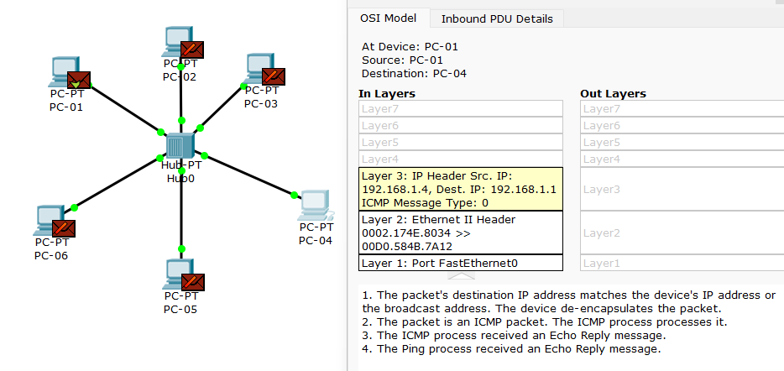

On voit que la sources est PC-01 et la destination est PC-04  
Broadcast veut dire diffuser un message à tous les appareils connectés dans un réseau. Cela veut dire que le message est adressé à tous les périphériques connectés au sous-réseau.  
Le mode unicast implique l'envoi d'un message d'un seul expéditeur à un seul destinataire spécifique par le biais de communication pair a pair.

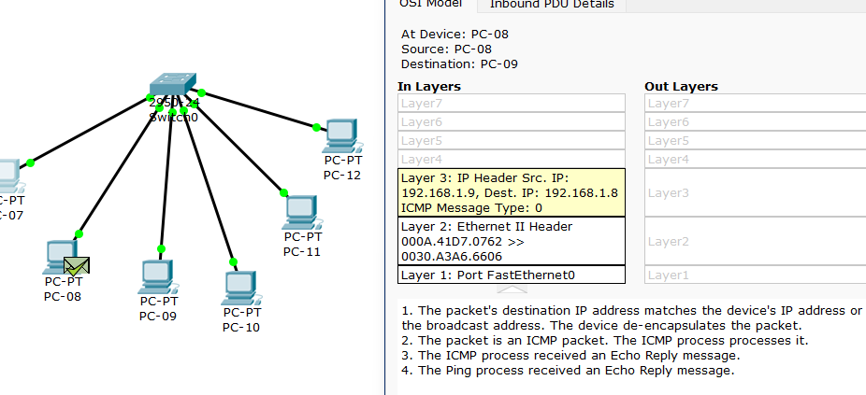

Celui qui reçoit le message et qui le lit est pc-09.  
Unicast veut dire que le message s’envoie seulement au destinataire et pas à tous les autres PC, il diffuse uniquement à 1 seule machine.

2. Unicast c’est l’envoi d'un message d'un seul expéditeur à un seul destinataire et Broadcast envoie par défaut à toutes les machines afin d’essayer de trouver le destinataire parmi toutes les machines connectés au hub.

3. Le protocole de résolution d'adresse (ARP) est un protocole ou une procédure qui relie une adresse IP à une adresse de machine physique fixe  
Sans le protocole ARP , un hôte ne pourrait pas connaître l’adresse matérielle d’un autre hôte et donc ne pas pouvoir envoyer de message à son destinataire.

4.Il corresponde au temps que met les pings pour atteindre leurs destination, il permette aussi de retracer le dernier appareil visité par le ping, de savoir le prochain destinataire du ping mais aussi de savoir quelle type de protocole est utilisé (j’imagine que la dernière section où il y à marqué info c’est pour la qualité de l’information).  
  
  
5.Les machines se basent sur le protocole IP ou l’adresse MAC, chaque ordinateur à une carte réseau qui possède une adresse MAC, lors de l’envoi d’un paquet/ping l’ordinateur qui envoi fournit l’adresse MAC de la machine destinataire. Si l’ordinateur destinataire possède une correspondance avec l’adresse MAC du ping alors elle lit la trame sinon elle l’ignore c’est le réseau local Ethernet.  
Réseau IP : les machines utilisent l’adresse IP de destination pour décider de lire la trame ou non. Chaque ordinateur connecté au réseau possède une adresse IP. Si l’adresse IP du paquet correspond à l’adresse IP de l’ordinateur alors la machine traite le paquet sinon l’ignore.

6.Un hub est outil de couche physique, il ne possède pas les fonctionnalités pour filtrer les paquets.  
Le hub ne permet pas de filtrer les paquets, lorsqu’il reçoit un paquet sur un port, il le transmet à tous les ports quelque soit le destinataire.

Un switch est un outil de liaison il est plus élaboré qu’un hub en terme de praticité, il possède une meilleure option de filtrage, il est capable de filtrer les paquets dynamiquement en apprenant les adresses MAC des périphériques puis il examine l’adresse MAC et l’envoi uniquement au port correspondant à la machine destinataire.  
  
Exercice 3 :  
1) 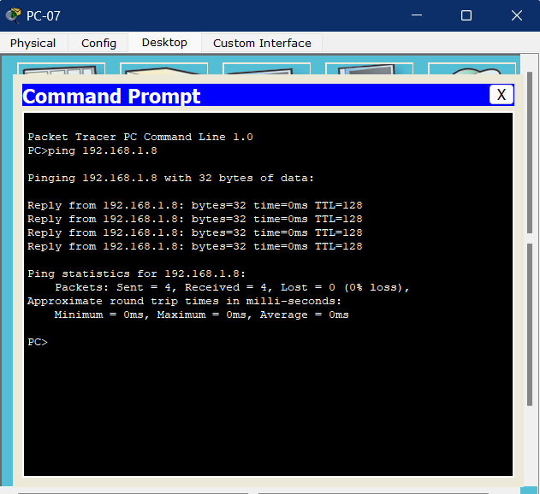

2)

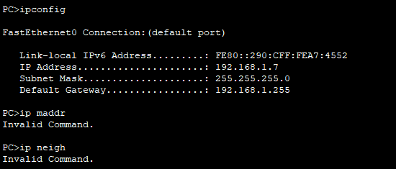

3)

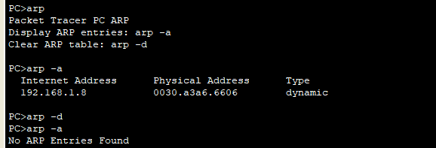

Ça permet de voir l’utilité du protocole ARP  
En montrant l’adresse IP fixe de la machine PC-08

4)  
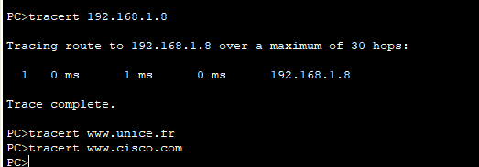  
le tracert sur un site web prend beaucoup trop de temps mais nous attendons l’adresse ip ou le mask de sous réseau du site web.  
  
5)  
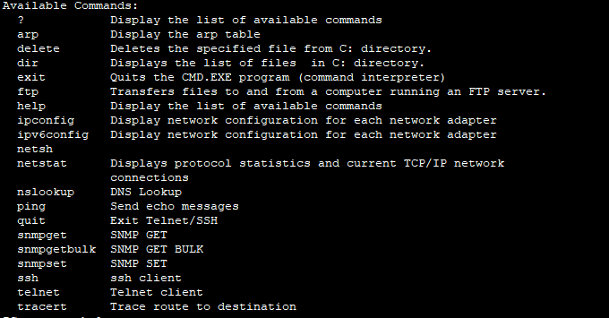

Exercice 4 :  
Observation des paquets circulant avec les protocoles ARP et ICMP  
étape par étape :  
- si 3 ordinateurs sont connectés à un hub alors le protocole ICMP sera utilisé   
lorsque l’on veut envoyer un message par exemple du port 1 au port 2 alors le message arrivera dans le hub on ne connaîtra pas l’adresse fixe du port 2 donc le hub et le protocole ICMP . Le hub transmet le message à tous les hôtes et attend une réponse de chaque hôte pour savoir qui est le bon destinataire.  
  
-Si 3 hôtes sont connectés à un Switch alors le protocole Arp est en vigueur   
le switch enverra pair à pair les trames et pourra trouver le bon destinataire en connaissant son adresse fixe grâce au protocole.  
  
Requête ARP (ARP Request) :

Lorsqu'un périphérique sur un réseau local souhaite communiquer avec un autre périphérique sur le même réseau, mais ne connaît pas l'adresse MAC correspondante, il envoie une requête ARP sous forme de paquet de diffusion (broadcast).

Cette requête ARP contient l'adresse IP du destinataire que le périphérique émetteur souhaite atteindre.

Réponse ARP (ARP Reply) :

Le périphérique destinataire reçoit la requête ARP et vérifie si son adresse IP correspond à celle mentionnée dans la requête.

Si la correspondance est positive, le périphérique destinataire répond par une réponse ARP, contenant son adresse MAC.

La réponse ARP est diffusée à l'ensemble du réseau pour que tous les périphériques puissent mettre à jour leur table ARP.

Mise à jour de la table ARP :

Lorsqu'un périphérique reçoit une réponse ARP, il met à jour sa table ARP en associant l'adresse IP du destinataire avec l'adresse MAC fournie dans la réponse ARP.

Cette table ARP est utilisée pour accélérer les futures communications avec ce périphérique, car le périphérique émetteur n'aura pas besoin de refaire une requête ARP pour connaître l'adresse MAC du destinataire.  
  
Observons une séquence typique entre deux PC :

Étape 1 (Requête ARP) :

PC1 envoie une trame ARP de requête demandant l'adresse MAC correspondant à l'adresse IP de PC2.

Les champs "Opération" et "Adresse Destination" sont remplis.

Étape 2 (Réponse ARP) :

PC2 reçoit la requête ARP, puis envoie une trame ARP de réponse avec son adresse MAC.

Les champs "Opération" et "Adresse Source" sont remplis.